Муниципальное казенное дошкольное образовательное учреждение
«Терновский детский сад №2»

«Фруктовая лаборатория. Интересный апельсин»
конспект НОД по опытно-экспериментальной деятельности
в средней группе

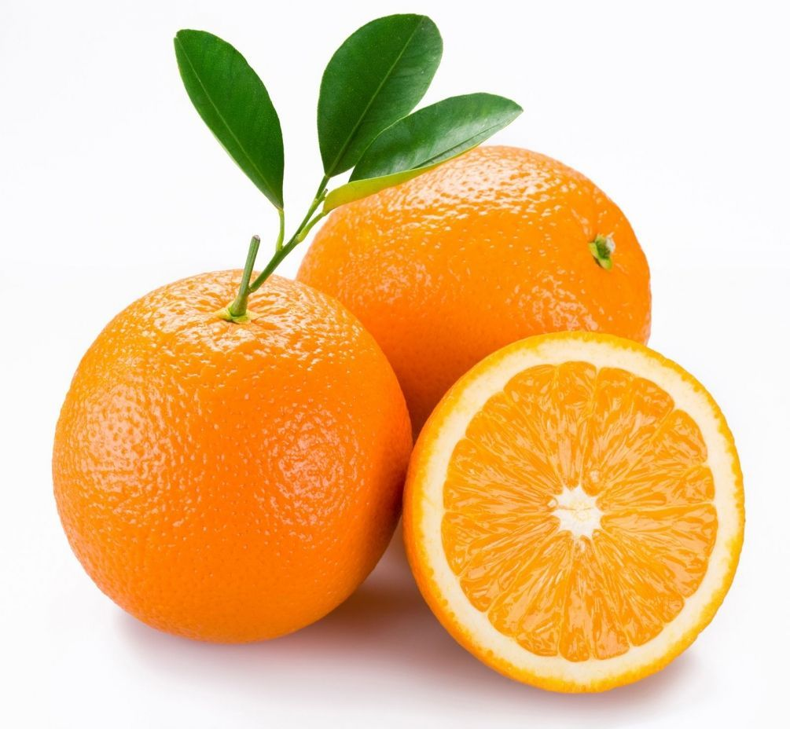

Старший воспитатель Саблина О.Ю.
Воспитатель Евдокимова Е.А.

2019г.
ЦЕЛЬ:
- Развивать познавательную активность в процессе элементарного экспериментирования.
- Закреплять умение узнавать предмет по характерным признакам.
- Учить составлять описательный рассказ.
- Вызывать желание и готовность оказывать помощь.
МАТЕРИАЛ:
кукла Карлсон, волшебный мешочек, апельсины (целые фрукты и один, разделенный на дольки), кубики льда, колокольчик, тактильные доски, две одинаковые непрозрачные банки, закрытые салфетками (в одной лежит долька апельсина, в другой долька чеснока), два прозрачных сосуда с водой, соковыжималка, ситечко, питьевая вода в кувшине, стакан на каждого ребенка.
ПРЕДВАРИТЕЛЬНАЯ РАБОТА: Разучивание пальчиковой гимнастики « Мы делили апельсин», просмотр мультфильма « Мы делили апельсин», разучивание упражнений на развитие тактильных ощущений.
ВОСПИТАТЕЛЬ: Ребята, сегодня к нам в гости прилетел Карлсон. Он нашел какой – то незнакомый предмет и спрятал его в волшебный мешочек. Он просит, чтобы вы угадали, что это такое. ( Два- три ребенка поочередно на ощупь пытаются определить, что за предмет спрятан в мешочке. Воспитатель с помощью вопросов добивается, чтобы они рассказали о своих ощущениях: какой формы предмет, теплый или холодный, большой или маленький, тяжелый или легкий. Затем дети достают из коробки апельсин, называют фрукт.)
ВОСПИТАТЕЛЬ: Давайте, исследуем этот фрукт. Чтобы ничего не пропустить используем карточки (по ходу исследовательской деятельности выставляет на мольберт карточки – модели.) Апельсин оранжевого цвета. Такой цвет получается, если смешать краску красного цвета с желтой.Скажите, какой формы апельсин? ( Круглый.)
Как вы думаете, долька апельсина может растаять? (предположения детей.) Давайте проверим.
Сначала дети берут в руки кубики льда и наблюдают, что с ними происходит. Затем некоторое время держат в руках дольки апельсина. Делают вывод: от тепла рук лед тает, а апельсин – нет.
ВОСПИТАТЕЛЬ (звенит колокольчиком) Скажите, дети, что еще может звенеть? Давайте проверим, звенит ли апельсин. Его можно покрутить, потрясти, похлопать по нему рукой, постучать по нему ладошкой (подводит детей к тому, что сам апельсин не издает звуков. Можно услышать какие- то звуки только в том случае, если по нему чем – нибудь ударить)
ВОСПИТАТЕЛЬ. Как вы думаете, что мы сейчас будем определять?
Посмотрев на карточку – модель, дети говорят, что будут определять, какой апельсин на ощупь.
ВОСПИТАТЕЛЬ. А теперь определите, на какую доску по ощущениям похожа кожура апельсина.
Дети ощупывают тактильные доски, описывают свои ощущения, сравнивают их с ощущениями при обследовании апельсина. Делают вывод: апельсин не гладкий, не колючий,не пушистый, не липкий. Он немного неровный, шероховатый. Повторяют несколько раз слово «шероховатый», чтобы запомнил Карлсон.
ВОСПИТАТЕЛЬ. Задание было трудным, пусть ваши руки отдохнут и поиграют.
Читает стихотворение Л. Зубковой «Мы делили апельсин». Дети встают вокруг стула с Карлсоном и выполняют пальчиковую гимнастику (отсчитывают дольки, поочередно сгибая пальцы обеих рук.)
ВОСПИТАТЕЛЬ. Апельсин имеет запах. Перед вами две банки с крышками. В обеих банках что- то лежит. Отгадайте по запаху, что в них.
Дети определяют, что в одной банке лежит чеснок, а в другой – апельсин.
ВОСПИТАТЕЛЬ. Какой запах у апельсина? ( Вкусный, сладкий, приятный.) Давайте назовем апельсин АРОМАТНЫМ.
Дети повторяют несколько раз слово «ароматный».
ВОСПИТАТЕЛЬ.Самые сладкие апельсины- с пупочком. То есть, на месте завязи цветочка, должно быть утолщение с небольшим выступающим в наружу бугорком. И когда чистите фрукт, внутри есть эта выемка. Давайте разрежем один апельсин, чтобы увидеть ее.
ВОСПИТАТЕЛЬ. Хотите узнать, тонет апельсин или нет? Мы сейчас с вами проведем опыт.
Опускает апельсин в прозрачный сосуд с водой. Дети убеждаются, что он не тонет, даже если апельсин придержать рукой у дна сосуда, а потом отпустить, он всплывает.
ВОСПИТАТЕЛЬ. Открою вам секрет – апельсину не дает утонуть его кожура.
Очищает плод и опускает его в другой прозрачный сосуд с водой. Апельсин тут же опускается на дно. Затем дети проводят эксперимент самостоятельно.
ВОСПИТАТЕЛЬ. Если вы не умеете плавать, вы надеваете спасательный круг или жилет, чтобы не утонуть. Кожура апельсина- его спасательный жилет.
Вот сколько мы сегодня узнали об апельсине! Давайте еще раз расскажем Карлсону про апельсин, используя карточки.
Два- три ребенка поочередно составляют описательныерассказы.
« Апельсин оранжевого цвета. Он похож на шар. Апельсин не тает и не издает звуков. У него шероховатая кожура. Апельсин в кожуре не тонет в воде. У него приятный запах. Он ароматный»
ВОСПИТАТЕЛЬ. Из апельсина делают очень вкусный и полезный сок. Сейчас с помощью соковыжималки я выжму сок и процежу его через ситечко. Посмотрите, в ситечке остались зернышки, семена апельсина. Теперь попрощаемся с Карлсоном и выпьем сока.
Дети говорят Карлсону «до свидания» и пьют апельсиновый сок, слегка разведенный кипяченой водой.
По окончании занятия дети смотрят мультфильм «Мы делили апельсин». Беседа.

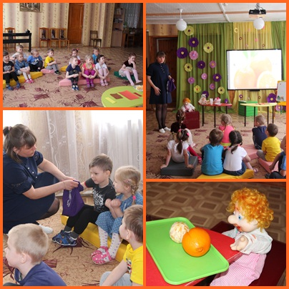

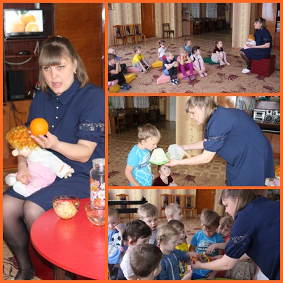
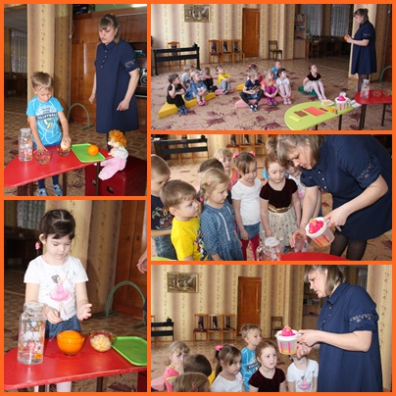

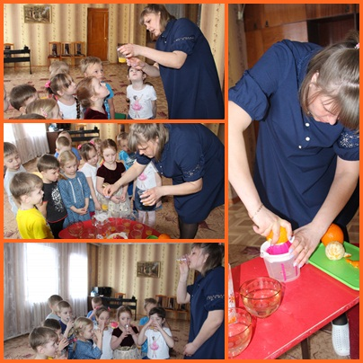

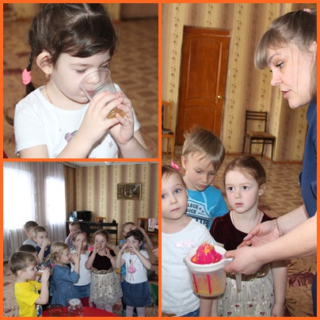

Фото выставлено с разрешения педагога и родителей воспитанников.

